详解Linux内核红黑树算法的实现
什么样的问题必须用红黑树来解决?
红黑树与AVL的比较：
AVL是严格平衡树，因此在增加或者删除节点的时候，根据不同情况，旋转的次数比红黑树要多；
红黑是用非严格的平衡来换取增删节点时候旋转次数的降低；
所以简单说，如果你的应用中，搜索的次数远远大于插入和删除，那么选择AVL，如果搜索，插入删除次数几乎差不多，应该选择RB。
有时仅为了排序（建立-遍历-删除），不查找或查找次数很少，rb合算一些。
查找多的话用 AVL ，
添加删除多的话用 RB。
--------------------------------------------------------------------------------------
--------------------------------------------------------------------------------------
红黑树属于平衡二叉树。它不严格是因为它不是严格控制左、右子树高度或节点数之差小于等于1，但红黑树高度依然是平均log(n)，且最坏情况高度不会超过2log(n)。
红黑树(red-black tree) 是一棵满足下述性质的二叉查找树：
1. 每一个结点要么是红色，要么是黑色。
2. 根结点是黑色的。
3. 所有叶子结点都是黑色的（实际上都是Null指针，下图用NIL表示）。叶子结点不包含任何关键字信息，所有查询关键字都在非终结点上。
4. 每个红色结点的两个子节点必须是黑色的。换句话说：从每个叶子到根的所有路径上不能有两个连续的红色结点
5. 从任一结点到其每个叶子的所有路径都包含相同数目的黑色结点

红黑树相关定理
1. 从根到叶子的最长的可能路径不多于最短的可能路径的两倍长。
根据上面的性质5我们知道上图的红黑树每条路径上都是3个黑结点。因此最短路径长度为2(没有红结点的路径)。再根据性质4(两个红结点不能相连)和性质1，2(叶子和根必须是黑结点)。那么我们可以得出：一条具有3个黑结点的路径上最多只能有2个红结点(红黑间隔存在)。也就是说黑深度为2（根结点也是黑色）的红黑树最长路径为4，最短路径为2。从这一点我们可以看出红黑树是 大致平衡的。 (当然比平衡二叉树要差一些，AVL的平衡因子最多为1)

2. 红黑树的树高(h)不大于两倍的红黑树的黑深度(bd)，即h<=2bd
根据定理1，我们不难说明这一点。bd是红黑树的最短路径长度。而可能的最长路径长度(树高的最大值)就是红黑相间的路径，等于2bd。因此h<=2bd。

3. 一棵拥有n个内部结点(不包括叶子结点)的红黑树的树高h<=2log(n+1)
下面我们首先证明一颗有n个内部结点的红黑树满足n>=2^bd-1。这可以用数学归纳法证明，施归纳于树高h。当h=0时，这相当于是一个叶结点，黑高度bd为0，而内部结点数量n为0，此时0>=2^0-1成立。假设树高h<=t时，n>=2^bd-1成立，我们记一颗树高 为t+1的红黑树的根结点的左子树的内部结点数量为nl，右子树的内部结点数量为nr，记这两颗子树的黑高度为bd'（注意这两颗子树的黑高度必然一 样），显然这两颗子树的树高<=t，于是有nl>=2^bd'-1以及nr>=2^bd'-1，将这两个不等式相加有nl+nr>=2^(bd'+1)-2，将该不等式左右加1，得到n>=2^(bd'+1)-1，很显然bd'+1>=bd，于是前面的不等式可以 变为n>=2^bd-1，这样就证明了一颗有n个内部结点的红黑树满足n>=2^bd-1。
在根据定理2，h<=2bd。即n>=2^(h/2)-1，那么h<=2log(n+1)
从这里我们能够看出，红黑树的查找长度最多不超过2log(n+1)，因此其查找时间复杂度也是O(log N)级别的。

红黑树的操作

因为每一个红黑树也是一个特化的二叉查找树，因此红黑树上的查找操作与普通二叉查找树上的查找操作相同。然而，在红黑树上进行插入操作和删除操作会导致不 再符合红黑树的性质。恢复红黑树的属性需要少量(O(log n))的颜色变更(实际是非常快速的)和不超过三次树旋转(对于插入操作是两次)。 虽然插入和删除很复杂，但操作时间仍可以保持为 O(log n) 次 。

红黑树的优势

红黑树能够以O(log2(N))的时间复杂度进行搜索、插入、删除操作。此外,任何不平衡都会在3次旋转之内解决。这一点是AVL所不具备的。
而且实际应用中，很多语言都实现了红黑树的数据结构。比如 TreeMap, TreeSet(Java )、 STL(C++)等。
----------------------------------------------------------------------------------------------------------
----------------------------------------------------------------------------------------------------------
开发平台：Ubuntu11.04 内核源码：Linux-2.6.38.8.tar.bz2
关于二叉查找树的概念请参考博文《详解二叉查找树算法的实现》。
平衡二叉树（BalancedBinary Tree或Height-Balanced Tree）又称AVL树。它或者是一棵空树，或者是具有下列性质的二叉树：它的左子树和右子树都是平衡二叉树，且左子树和右子树的深度之差的绝对值不超过1。若将二叉树上结点的平衡因子BF（BalanceFactor）定义为该结点的左子树的深度减去它的右子树的深度，则平衡二叉树上所有结点的平衡因子只可能是-1、0和1。（此段定义来自严蔚敏的《数据结构（C语言版）》）
红黑树是一种在插入或删除结点时都需要维持平衡的二叉查找树，并且每个结点都具有颜色属性：
（1）、一个结点要么是红色的，要么是黑色的。
（2）、根结点是黑色的。
（3）、如果一个结点是红色的，那么它的子结点必须是黑色的，也就是说在沿着从根结点出发的任何路径上都不会出现两个连续的红色结点。
（4）、从一个结点到一个NULL指针的每条路径上必须包含相同数目的黑色结点。
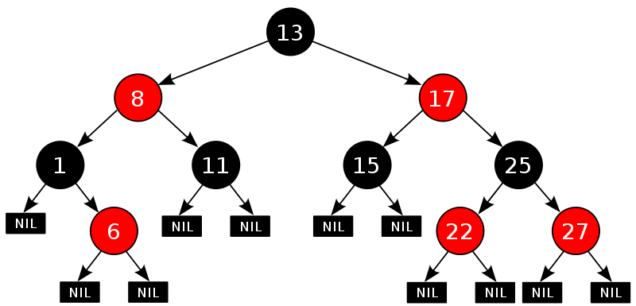
（此图片来自维基百科）
Linux内核红黑树的算法都定义在linux-2.6.38.8/include/linux/rbtree.h和linux-2.6.38.8/lib/rbtree.c两个文件中。
1、结构体
[cpp] view plain copy
- struct rb_node
- {
- unsigned long rb_parent_color;
- #define RB_RED 0
- #define RB_BLACK 1
- struct rb_node *rb_right;
- struct rb_node *rb_left;
- } __attribute__((aligned(sizeof(long))));
这里的巧妙之处是使用成员rb_parent_color同时存储两种数据，一是其双亲结点的地址，另一是此结点的着色。__attribute__((aligned(sizeof(long))))属性保证了红黑树中的每个结点的首地址都是32位对齐的（在32位机上），也就是说每个结点首地址的bit[1]和bit[0]都是0，因此就可以使用bit[0]来存储结点的颜色属性而不干扰到其双亲结点首地址的存储。
操作rb_parent_color的函数：
[cpp] view plain copy
- #define rb_parent(r) ((struct rb_node *)((r)->rb_parent_color & ~3)) //获得其双亲结点的首地址
- #define rb_color(r) ((r)->rb_parent_color & 1) //获得颜色属性
- #define rb_is_red(r) (!rb_color(r)) //判断颜色属性是否为红
- #define rb_is_black(r) rb_color(r) //判断颜色属性是否为黑
- #define rb_set_red(r) do { (r)->rb_parent_color &= ~1; } while (0) //设置红色属性
- #define rb_set_black(r) do { (r)->rb_parent_color |= 1; } while (0) //设置黑色属性

- static inline void rb_set_parent(struct rb_node *rb, struct rb_node *p) //设置其双亲结点首地址的函数
- {
- rb->rb_parent_color = (rb->rb_parent_color & 3) | (unsigned long)p;
- }
- static inline void rb_set_color(struct rb_node *rb, int color) //设置结点颜色属性的函数
- {
- rb->rb_parent_color = (rb->rb_parent_color & ~1) | color;
- }
初始化新结点：
[cpp] view plain copy
- static inline void rb_link_node(struct rb_node * node, struct rb_node * parent,
- struct rb_node ** rb_link)
- {
- node->rb_parent_color = (unsigned long )parent; //设置其双亲结点的首地址(根结点的双亲结点为NULL),且颜色属性设为黑色
- node->rb_left = node->rb_right = NULL; //初始化新结点的左右子树

- *rb_link = node; //指向新结点
- }
指向红黑树根结点的指针：
[cpp] view plain copy
- struct rb_root
- {
- struct rb_node *rb_node;
- };

- #define RB_ROOT (struct rb_root) { NULL, } //初始化指向红黑树根结点的指针
- #define rb_entry(ptr, type, member) container_of(ptr, type, member) //用来获得包含struct rb_node的结构体的首地址

- #define RB_EMPTY_ROOT(root) ((root)->rb_node == NULL) //判断树是否为空
- #define RB_EMPTY_NODE(node) (rb_parent(node) == node) //判断node的双亲结点是否为自身
- #define RB_CLEAR_NODE(node) (rb_set_parent(node, node)) //设置双亲结点为自身
2、插入
首先像二叉查找树一样插入一个新结点，然后根据情况作出相应的调整，以使其满足红黑树的颜色属性（其实质是维持红黑树的平衡）。
函数rb_insert_color使用while循环不断地判断双亲结点是否存在，且颜色属性为红色。
若判断条件为真，则分成两部分执行后续的操作：
（1）、当双亲结点是祖父结点左子树的根时，则：
a、存在叔父结点，且颜色属性为红色。
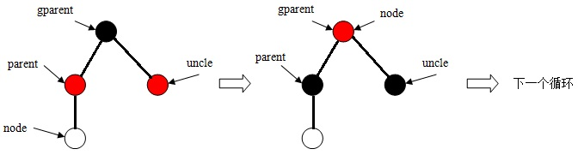
b、当node是其双亲结点右子树的根时，则左旋，然后执行第c步。
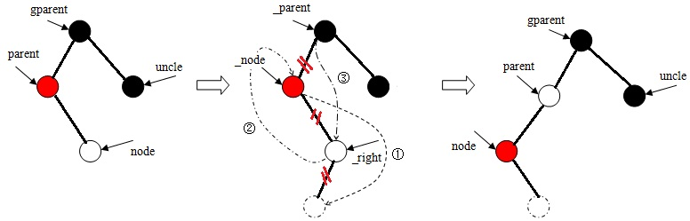
c、当node是其双亲结点左子树的根时。
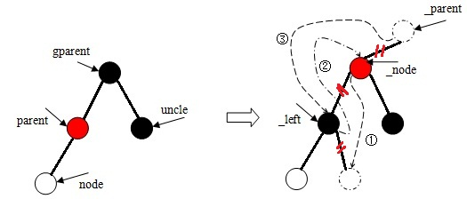
（2）、当双亲结点是祖父结点右子树的根时的操作与第（1）步大致相同，这里略过不谈。
若为假，则始终设置根结点的颜色属性为黑色。

[cpp] view plain copy
- void rb_insert_color(struct rb_node *node, struct rb_root *root)
- {
- struct rb_node *parent, *gparent;

- while ((parent = rb_parent(node)) && rb_is_red(parent)) //双亲结点不为NULL，且颜色属性为红色
- {
- gparent = rb_parent(parent); //获得祖父结点

- if (parent == gparent->rb_left) //双亲结点是祖父结点左子树的根
- {
- {
- register struct rb_node *uncle = gparent->rb_right; //获得叔父结点
- if (uncle && rb_is_red(uncle)) //叔父结点存在，且颜色属性为红色
- {
- rb_set_black(uncle); //设置叔父结点为黑色
- rb_set_black(parent); //设置双亲结点为黑色
- rb_set_red(gparent); //设置祖父结点为红色
- node = gparent; //node指向祖父结点
- continue; //继续下一个while循环
- }
- }

- if (parent->rb_right == node) //当node是其双亲结点右子树的根时
- {
- register struct rb_node *tmp;
- __rb_rotate_left(parent, root); //左旋
- tmp = parent; //调整parent和node指针的指向
- parent = node;
- node = tmp;
- }

- rb_set_black(parent); //设置双亲结点为黑色
- rb_set_red(gparent); //设置祖父结点为红色
- __rb_rotate_right(gparent, root); //右旋
- } else { // !(parent == gparent->rb_left)
- {
- register struct rb_node *uncle = gparent->rb_left;
- if (uncle && rb_is_red(uncle))
- {
- rb_set_black(uncle);
- rb_set_black(parent);
- rb_set_red(gparent);
- node = gparent;
- continue;
- }
- }

- if (parent->rb_left == node)
- {
- register struct rb_node *tmp;
- __rb_rotate_right(parent, root);
- tmp = parent;
- parent = node;
- node = tmp;
- }

- rb_set_black(parent);
- rb_set_red(gparent);
- __rb_rotate_left(gparent, root);
- } //end if (parent == gparent->rb_left)
- } //end while ((parent = rb_parent(node)) && rb_is_red(parent))

- rb_set_black(root->rb_node);
- }
3、删除
像二叉查找树的删除操作一样，首先需要找到所需删除的结点，然后根据该结点左右子树的有无分为三种情形：
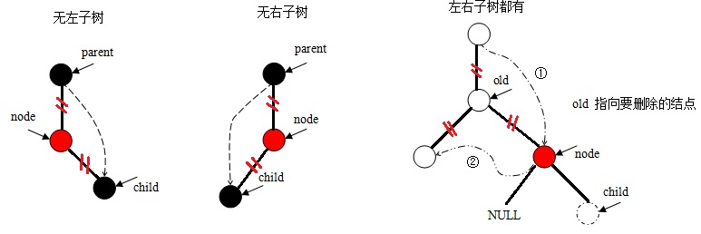
若node结点的颜色属性为黑色，则需要调用__rb_erase_color函数来进行调整。

[cpp] view plain copy
- void rb_erase(struct rb_node *node, struct rb_root *root)
- {
- struct rb_node *child, *parent;
- int color;

- if (!node->rb_left) //删除结点无左子树
- child = node->rb_right;
- else if (!node->rb_right) //删除结点无右子树
- child = node->rb_left;
- else //左右子树都有
- {
- struct rb_node *old = node, *left;

- node = node->rb_right;
- while ((left = node->rb_left) != NULL)
- node = left;

- if (rb_parent(old)) {
- if (rb_parent(old)->rb_left == old)
- rb_parent(old)->rb_left = node;
- else
- rb_parent(old)->rb_right = node;
- } else
- root->rb_node = node;

- child = node->rb_right;
- parent = rb_parent(node);
- color = rb_color(node);

- if (parent == old) {
- parent = node;
- } else {
- if (child)
- rb_set_parent(child, parent);
- parent->rb_left = child;

- node->rb_right = old->rb_right;
- rb_set_parent(old->rb_right, node);
- }

- node->rb_parent_color = old->rb_parent_color;
- node->rb_left = old->rb_left;
- rb_set_parent(old->rb_left, node);

- goto color;
- } //end else

- parent = rb_parent(node); //获得删除结点的双亲结点
- color = rb_color(node); //获取删除结点的颜色属性

- if (child)
- rb_set_parent(child, parent);
- if (parent)
- {
- if (parent->rb_left == node)
- parent->rb_left = child;
- else
- parent->rb_right = child;
- }
- else
- root->rb_node = child;

- color:
- if (color == RB_BLACK) //如果删除结点的颜色属性为黑色，则需调用__rb_erase_color函数来进行调整
- __rb_erase_color(child, parent, root);
- }
4、遍历
rb_first和rb_next函数可组成中序遍历，即以升序遍历红黑树中的所有结点。
[cpp] view plain copy
- struct rb_node *rb_first(const struct rb_root *root)
- {
- struct rb_node *n;

- n = root->rb_node;
- if (!n)
- return NULL;
- while (n->rb_left)
- n = n->rb_left;
- return n;
- }

- struct rb_node *rb_next(const struct rb_node *node)
- {
- struct rb_node *parent;

- if (rb_parent(node) == node)
- return NULL;

- /* If we have a right-hand child, go down and then left as far
- as we can. */
- if (node->rb_right) {
- node = node->rb_right;
- while (node->rb_left)
- node=node->rb_left;
- return (struct rb_node *)node;
- }

- /* No right-hand children. Everything down and left is
- smaller than us, so any 'next' node must be in the general
- direction of our parent. Go up the tree; any time the
- ancestor is a right-hand child of its parent, keep going
- up. First time it's a left-hand child of its parent, said
- parent is our 'next' node. */
- while ((parent = rb_parent(node)) && node == parent->rb_right)
- node = parent;

- return parent;
- }
5、在应用程序中使用
Linux内核中红黑树算法的实现非常通用、巧妙，而且免费又开源，因此完全可以把它运用到自己的应用程序中。
（1）、从内核中拷贝源文件：
[cpp] view plain copy
- $ mkdir redblack
- $ cd redblack/
- $ cp ../linux-2.6.38.8/lib/rbtree.c .
- $ cp ../linux-2.6.38.8/include/linux/rbtree.h .
（2）、修改源文件：
a、C文件rbtree.c
修改包含头文件的代码
[cpp] view plain copy
- //删除以下两行代码
- #include <linux/rbtree.h>
- #include <linux/module.h>
- //新增以下代码，即包含当前目录中的头文件rbtree.h
- #include "rbtree.h"
删除所有的EXPORT_SYMBOL宏
[cpp] view plain copy
- EXPORT_SYMBOL(rb_insert_color);
- EXPORT_SYMBOL(rb_erase);
- EXPORT_SYMBOL(rb_augment_insert);
- EXPORT_SYMBOL(rb_augment_erase_begin);
- EXPORT_SYMBOL(rb_augment_erase_end);
- EXPORT_SYMBOL(rb_first);
- EXPORT_SYMBOL(rb_last);
- EXPORT_SYMBOL(rb_next);
- EXPORT_SYMBOL(rb_prev);
- EXPORT_SYMBOL(rb_replace_node);
b、头文件rbtree.h
删除包含头文件的代码，并添加三个宏定义
[cpp] view plain copy
- //删除以下两行代码
- #include <linux/kernel.h>
- #include <linux/stddef.h>

- /* linux-2.6.38.8/include/linux/stddef.h */
- #undef NULL
- #if defined(__cplusplus)
- #define NULL 0
- #else
- #define NULL ((void *)0)
- #endif

- /* linux-2.6.38.8/include/linux/stddef.h */
- #define offsetof(TYPE, MEMBER) ((size_t) &((TYPE *)0)->MEMBER)

- /* linux-2.6.38.8/include/linux/kernel.h */
- #define container_of(ptr, type, member) ({ \
- const typeof( ((type *)0)->member ) *__mptr = (ptr); \
- (type *)( (char *)__mptr - offsetof(type,member) );})
（3）、示例代码
Linux内核红黑树的使用方法请参考linux-2.6.38.8/Documentation/rbtree.txt文件。
[cpp] view plain copy
- /* test.c */
- #include <stdio.h>
- #include <stdlib.h>
- #include "rbtree.h"

- struct mytype {
- struct rb_node my_node;
- int num;
- };

- struct mytype *my_search(struct rb_root *root, int num)
- {
- struct rb_node *node = root->rb_node;

- while (node) {
- struct mytype *data = container_of(node, struct mytype, my_node);

- if (num < data->num)
- node = node->rb_left;
- else if (num > data->num)
- node = node->rb_right;
- else
- return data;
- }

- return NULL;
- }

- int my_insert(struct rb_root *root, struct mytype *data)
- {
- struct rb_node **tmp = &(root->rb_node), *parent = NULL;

- /* Figure out where to put new node */
- while (*tmp) {
- struct mytype *this = container_of(*tmp, struct mytype, my_node);

- parent = *tmp;
- if (data->num < this->num)
- tmp = &((*tmp)->rb_left);
- else if (data->num > this->num)
- tmp = &((*tmp)->rb_right);
- else
- return -1;
- }

- /* Add new node and rebalance tree. */
- rb_link_node(&data->my_node, parent, tmp);
- rb_insert_color(&data->my_node, root);

- return 0;
- }

- void my_delete(struct rb_root *root, int num)
- {
- struct mytype *data = my_search(root, num);
- if (!data) {
- fprintf(stderr, "Not found %d.\n", num);
- return;
- }

- rb_erase(&data->my_node, root);
- free(data);
- }

- void print_rbtree(struct rb_root *tree)
- {
- struct rb_node *node;

- for (node = rb_first(tree); node; node = rb_next(node))
- printf("%d ", rb_entry(node, struct mytype, my_node)->num);

- printf("\n");
- }

- int main(int argc, char *argv[])
- {
- struct rb_root mytree = RB_ROOT;
- int i, ret, num;
- struct mytype *tmp;

- if (argc < 2) {
- fprintf(stderr, "Usage: %s num\n", argv[0]);
- exit(-1);
- }

- num = atoi(argv[1]);

- printf("Please enter %d integers:\n", num);
- for (i = 0; i < num; i++) {
- tmp = malloc(sizeof(struct mytype));
- if (!tmp)
- perror("Allocate dynamic memory");

- scanf("%d", &tmp->num);

- ret = my_insert(&mytree, tmp);
- if (ret < 0) {
- fprintf(stderr, "The %d already exists.\n", tmp->num);
- free(tmp);
- }
- }

- printf("\nthe first test\n");
- print_rbtree(&mytree);

- my_delete(&mytree, 21);

- printf("\nthe second test\n");
- print_rbtree(&mytree);

- return 0;
- }
编译并执行：
[cpp] view plain copy
- $ gcc rbtree.c test.c -o test
- richard@tanglinux:~/algorithm/redblack$ ./test 10
- Please enter 10 integers:
- 23
- 4
- 56
- 32
- 89
- 122
- 12
- 21
- 45
- 23
- The 23 already exists.

- the first test
- 4 12 21 23 32 45 56 89 122

- the second test
- 4 12 23 32 45 56 89 122

